Результаты тестирования.

Тест-кейс 1.1. Проверка возможности ввода размера массива.

Ввод размера массива – 5. Результат представлен на рисунке 1.

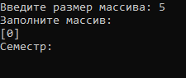

Рисунок 1 – Результат тест-кейса 1.1

Фактический результат соответствует ожидаемому. Тест пройден.

Тест-кейс 1.2. Проверка обработки ошибок при вводе размера массива.

Ввод размера массива – -4, затем test. Результат представлен на рисунке 2.

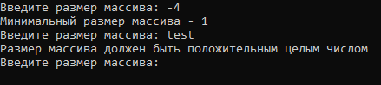

Рисунок 2 – Результат тест-кейса 1.2

Фактический результат соответствует ожидаемому. Тест пройден.

Тест-кейс 2.1. Проверка возможности ввода данных о дисциплине.

Ввод размера массива – 2. Ввод данных: семестр – 5, название – РПМ, фамилия преподавателя – Иванов. Результат представлен на рисунке 3.

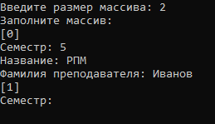

Рисунок 3 – Результат тест-кейса 2.1.

Фактический результат соответствует ожидаемому. Тест пройден.

Тест-кейс 2.2. Проверка обработки ошибок при вводе данных о дисциплине.

Ввод размера массива – 2. Ввод данных: семестр – -1, название – пустая строка, фамилия преподавателя – пустая строка. Результат представлен на рисунке 4.

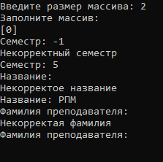

Рисунок 4 – Результат тест-кейса 2.2.

Фактический результат соответствует ожидаемому. Тест пройден.

Тест-кейс 3.1. Проверка возможности сохранения массива в файл.

Ввод размера массива – 3. Ввод данных о дисциплине: семестр – 1, название – test1, фамилия преподавателя – test1f. Ввод данных о дисциплине: семестр – 2, название – test2, фамилия преподавателя – test2f. Ввод данных о дисциплине: семестр – 1, название – test, фамилия преподавателя – testf. Ввод пути файла – test.txt. Ввод представлен на рисунке 5. Результат представлен на рисунке 6.

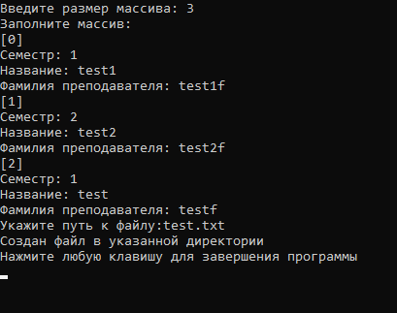

Рисунок 5 – Ввод данных тест-кейса 3.1.

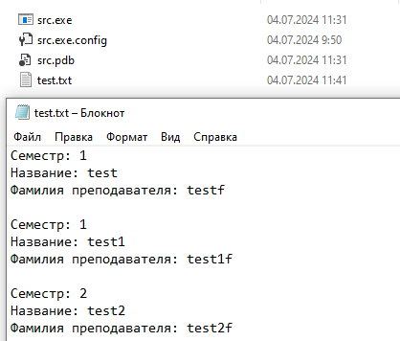

Рисунок 6 – Результат тест-кейса 3.1.

Фактический результат соответствует ожидаемому. Тест пройден.

Тест-кейс 3.2. Проверка обработки ошибок при сохранении массива в файл.

Ввод пути файла – C:\. Результат представлен на рисунке 7.

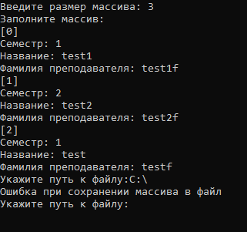

Рисунок 7 – Результат тест-кейса 3.2.

Фактический результат соответствует ожидаемому. Тест пройден.